訪視評核日期：
訪視評核地址：
班級： 學號： 姓名：
教育部校外賃居訪視安全評核表(自我檢查)
項次 | 檢 查 內 容 | 檢查情形 |  | 備考
項次 | 檢 查 內 容 | 是 | 否 | 備考
1 | 建築物具有共同門禁管制出入口且有鎖具
2 | 建築物內或週邊停車場所設有照明者
3 | 滅火器功能是否正常
4 | 熱水器裝設是否符合安全要求  (依本部99年3月29日函頒推動高級中等以上學校學生賃居服務訪視計畫之附件3學生校外宿舍使用熱水器安全診斷表實施檢核)
5 | 有火警警報器或獨立型偵煙偵測器
6 | 逃生通道是否暢通，標示是否清楚
7 | 學生是否知道逃生通道及逃生要領

校外賃居訪視評核紀錄表-範例1
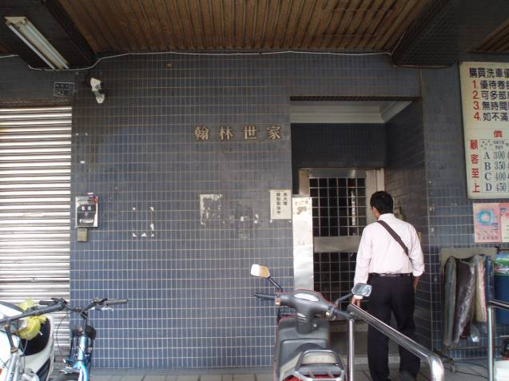 | 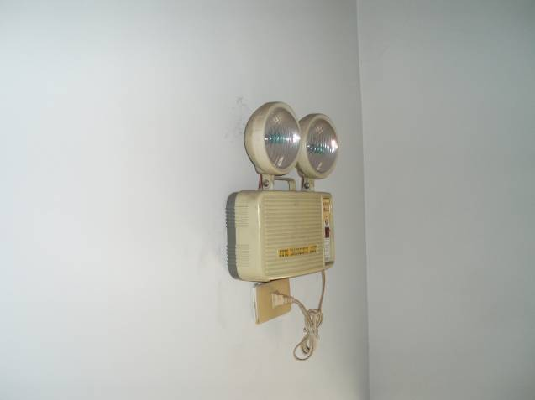
建築物具有共同門禁管制出入口且有鎖具？  是□ 否□ | 建築物內或週邊停車場所設有照明者？  是□ 否□
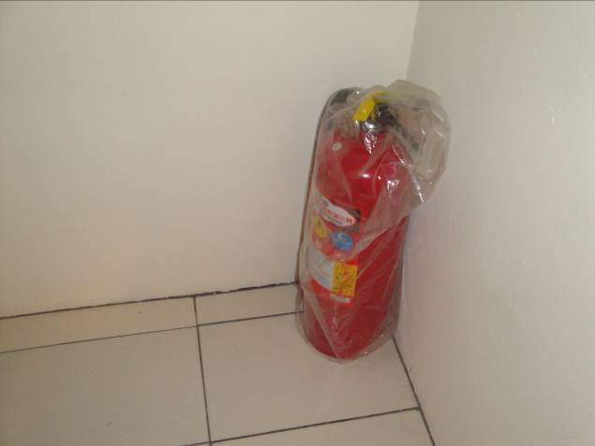 | 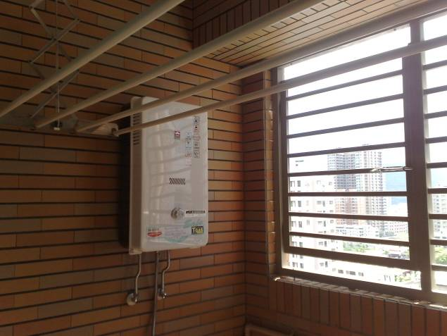
滅火器功能是否正常？  是□ 否□ | 熱水器裝設是否符合安全要求？  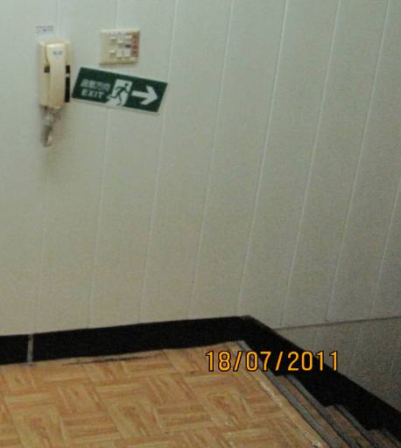  是□ 否□
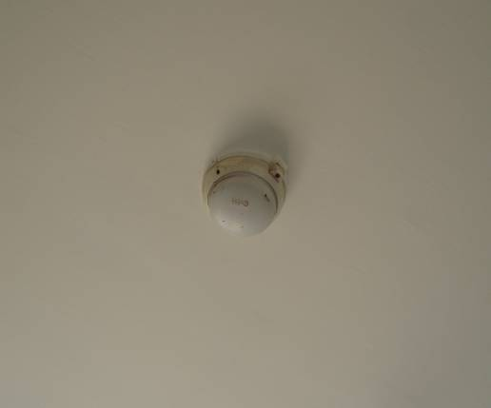
有火警警報器或獨立型偵煙偵測器？  是□ 否□ | 逃生通道是否暢通，標示是否清楚？  是□ 否□

校外賃居訪視評核紀錄表-範例2
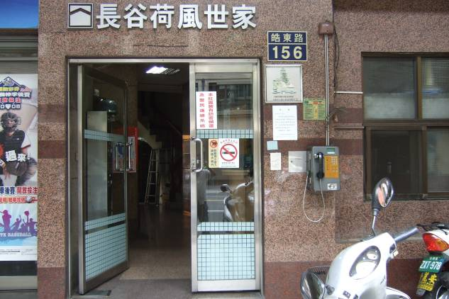 | 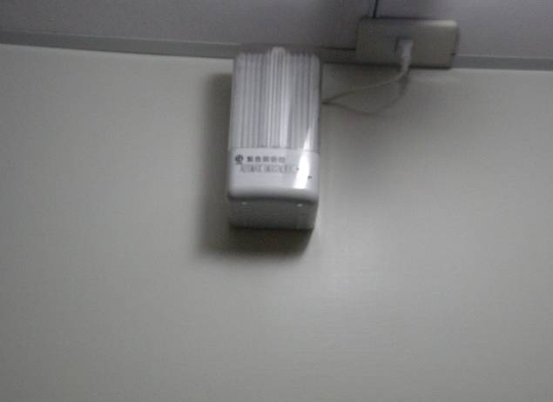
建築物具有共同門禁管制出入口且有鎖具？  是□ 否□ | 建築物內或週邊停車場所設有照明者？  是□ 否□
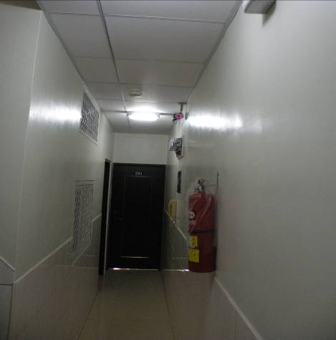 | 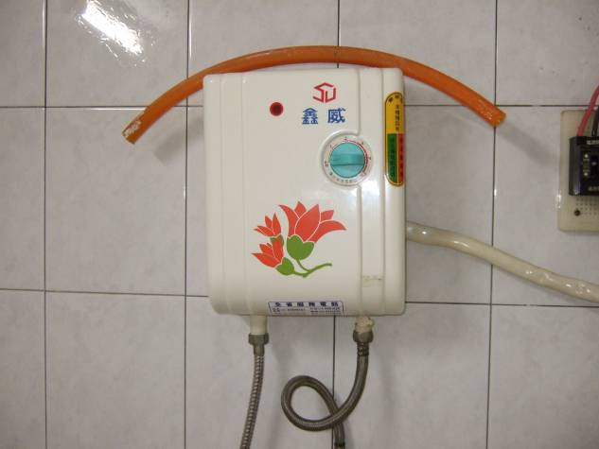
滅火器功能是否正常？  是□ 否□ | 熱水器裝設是否符合安全要求？  是□ 否□
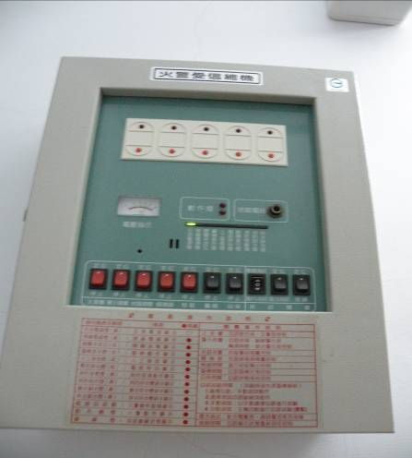 | 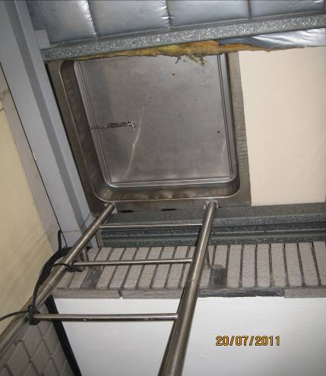
有火警警報器或獨立型偵煙偵測器？  是□ 否□ | 逃生通道是否暢通，標示是否清楚？  是□ 否□

